田原市粗大ごみ処理シール取扱店
募集マニュアル

令和５年１０月版
田 原 市

「田原市粗大ごみ処理シール取扱店」を募集しています

田原市では、令和５年１０月から『粗大ごみ戸別収集事業』を実施します。
それに伴い、粗大ごみ処理シール（以下「指定シール」という。）を販売いただく「粗大ごみ処理シール取扱店」を募集しています。
１ 指定シール販売価格（ごみ処理手数料）

種類 | 販売価格（税込み）  （１枚あたり） | 発注単位
粗大ごみ処理シール | ８００円 | １束（１０枚入り）

２ 指定シール取扱店について

（１）指定シール取扱店の指定
本市から指定シール取扱店（以下「取扱店」という。）の指定を受けたうえで、指定シールを販売していただきます。
（指定を受けた取扱店については、市は、その名称、所在地等を告示します。）
（２）主な業務
① 指定シールの販売及び在庫管理
② 徴収したごみ処理手数料の納付
③ 必要書類及び報告書類の作成
（３）取扱店の表示
取扱店指定証を、店頭の見えやすい場所に掲げてください。

３ 指定シール販売にあたっての注意事項

- 指定シールの価格は、市条例で定めるごみ処理手数料ですので、取扱店が値引きしての交付や景品等として無料配付することはできません。
（指定ごみ袋は「コミュニティ協議会又は地区自治会」に限り、ごみ減量及び資源の有効活用につながる活動を行った場に無料配付することができる規定がありますが、指定シールは無料配付できません。）
- 指定シールの販売価格は、消費税を含んでいます。
- 指定シールの売上については、課税売上として計上してください。
- 必ず指定シールを販売してください。
- 指定シールは、店頭に並べての販売ではなく、レジカウンター等で保管し、在庫管理を適正に行ってください。
- 指定シールの適正な管理を怠ったことにより、汚損、破損、紛失及び盗難等した場合の指定シールの交換及びごみ処理手数料の返納には応じられません。
- 指定シールの販売後に、市民から不良品の持込みがあった場合は、新しい指定シールと交換してください。不良品は、市が回収しますので保管しておいてください。ただし、不要になった等の理由による指定シールの返品には応じないでください。
- 取扱店へお支払いする販売手数料（繰替払分）は、課税売上として計上する必要があります。
- 印紙税法第５条第３号の定めにより、地方公共団体の公金の取扱いをする取扱店は金額にかかわらず、指定シールに係る領収書に収入印紙を貼る必要はありません。

４ 取扱店に関する事務
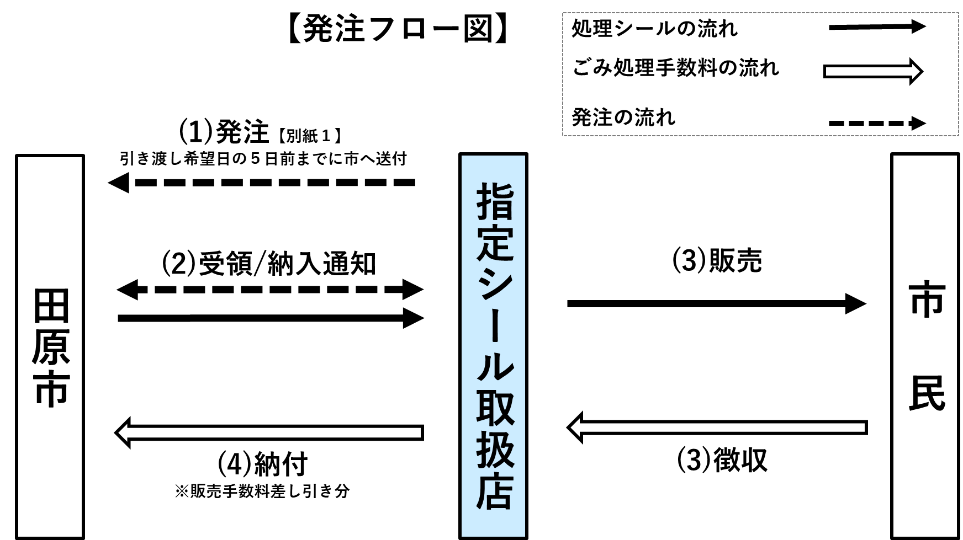

（１）指定シールの発注
① 発注方法
●指定シールの発注は、本市で随時受け付けます。
田原市粗大ごみ処理シール発注書【別紙１】。または、市ホームページの専用フォームで必要事項を記入し、シールの引き渡し希望日の５日前までに田原市役所廃棄物対策課宛て発注してください。（メール、ＦＡＸ、インターネット等）
② 発注単位
●指定シールは、１束（１０枚入）単位で発注してください。
- 指定シールの受領
●指定シールは、田原市役所廃棄物対策課、赤羽根市民センター、渥美支所の
いずれかまで受け取りに来てください。
●本市から指定シールを受領したときは、納入通知書兼領収証書と家庭系ごみ
処理手数料納付額明細書（粗大ごみ）が交付されます。
- 指定シールの販売及び徴収
●「３ 指定シール販売にあたっての注意事項」を遵守してください。
- ごみ処理手数料の納付等
① ごみ処理手数料の納付
●指定シールの発注時の発注内容に基づき、取扱店が本市に納付する額（ごみ処理手数料）から本市が取扱店に支払う額（販売手数料）を差し引いた額の納入通知書兼領収証書を、指定シール引き渡し時に指定シールともに渡します（指定シールの引き渡し数＝販売数とみなす。）。
●納入通知書兼領収証書に記載された納入期限までに田原市指定金融機関及び
田原市収納代理金融機関（納入手数料が不要）で納入してください。
口座振替はできません。
田原市会計課（南庁舎１階）、赤羽根市民センター又は渥美支所で納入する
場合は、平日（月曜日から金曜日）の８時３０分～１７時１５分の間に納入
してください（年末年始は除く。）。
●指定シールの販売手数料は、指定シールの販売金額の１００分の１０に相当
する額です。
●田原市指定金融機関及び田原市収納代理金融機関
三菱UFJ銀行、愛知みなみ農業協同組合、豊橋信用金庫、蒲郡信用金庫、岡崎信用金庫、豊川信用金庫、東海労働金庫、豊橋商工信用組合
※上記金融機関以外でも納付は可能ですが、別途、手数料がかかる場合があります。
（５）取扱店の廃止
●取扱店は、取扱店の指定を廃止しようとするときは、廃止する日の１月前
までに田原市取扱店廃止届を提出してください。
●取扱店は、取扱店の指定を廃止しようとするときは、保有する指定シールを
市に返還してください。市は、返還を受けた指定シールのうち既に納入され
たごみ処理手数料から、相当分の指定シールの販売手数料を差し引いた額を
取扱店に還付します。

５ 募集対象及び取扱店の条件

（１）小売業その他営利事業を行っている者で、次のいずれにも該当するもの
ア 市内に店舗を有すること ※
イ 指定シールを取り扱うために必要な資力及び信用を有すること
ウ 市税を滞納していないこと

※市外の店舗であっても、市民の利便性を考慮し、取扱店として指定することが
あります

６ 提出書類

田原市指定シール取扱店に関する要綱に基づき、次の書類を揃えて、田原市廃棄物対策課まで提出してください（郵送／メール等も可）。
- 田原市指定シール取扱店申請書（様式第１号） １部
- 店舗又は事務所の位置図 １部
- 誓約書（様式第２号） １部
- 取扱店一覧表（必要な場合のみ） １部
※チェーン店等で、同一申請者が複数店舗を一度に申請する場合

７ 審査結果の通知

提出された申請書をもとに、本市で審査の結果、取扱店として契約を締結することができると判断された方には、契約関係書類を郵送します。また、審査の結果、契約
を締結することができないと判断された方には、その旨を書面にて通知します。

８ 申請から販売開始までの流れ

申請から取扱いまでの流れは、概ね次のとおりです。
2週間
2週間
取扱店 | 田原市
①申請書の提出  ●申請書（様式第１号）  ●位置図  ●誓約書（様式第２号）  ●取扱店一覧表（必要な場合）  ⑤契約書（２部）  ⑥契約書（２部）送付  ●記名、押印  ⑨関係書類  ●契約書（１部）取扱店控  ●取扱店指定証  ⑩指定シール注文  ●メール／FAX／インターネット等  ⑫指定シール受領・販売開始 | ②申請受理  【窓口】廃棄物対策課  ③審査  ④指定通知  ●契約書（２部）送付  ⑦契約完了【告示】  ●市HP等で公表  ⑧関係書類送付  ⑪指定シール引渡し

９ 申請期限

随時募集します。

１０ 指定証の掲示及びごみ処理手数料の表示

契約の締結後、田原市粗大ごみ処理シール取扱店指定証を送付しますので、店頭の見えやすい場所に掲げてください。

１１ 契約情報の変更

取扱店の申請書に記載された内容（社名・代表者名・販売責任者名等）に変更があった場合には、田原市粗大ごみ処理シール取扱店変更届（「田原市粗大ごみ処理シール取扱店に関する要綱」を参照。）を提出してください。
１２ Ｑ＆Ａ（取扱店関係）

Ｑ１ 通信販売・訪問販売を行っているものですが、取扱店になれますか。
Ａ 市内に販売店又は店舗等があることが要件になります。販売店又は店舗等がない場合は取扱店にはなれません。

Ｑ２ 小売店でない事業所（病院など）は、取扱店になれますか。
Ａ 販売店又は店舗での取り扱いを原則としているので、その事業所の形態により判断させていただきます。

Ｑ３ 指定シールは１種類しかないのですか。
Ａ 指定シールは１種類のみです。収集の際に必要な枚数分の指定シールを購入してください。

Ｑ４ 指定シールは店頭に並べて販売することは可能ですか。
Ａ 指定シールは店頭に並べての販売ではなく、レジカウンター等に保管し、
市民からの購入希望があった際に受け渡すようにしてください。

Ｑ５ お客さまが、たまぽカードなどのポイントを使って、指定シールを購入することはできますか。
Ａ 市が指定した価格（１枚当たり８００円／税込み）で販売するのであれば、代金の徴収方法は問いません。

Ｑ６ 指定シールの購入時に、たまぽカードなどのポイントを付加することはできますか。
Ａ 指定シールの販売に対するポイントの付与は、指定シールの値引きにつながることからできません。

Ｑ７ 事前に発注書等で注文せずに、指定シールを購入することができますか。
Ａ 原則できません。どうしても購入が必要な場合は田原市役所廃棄物対策課へ相談してください。

１３ その他

指定シールの外装袋にはバーコードが表示されていますので、ＰＯＳシステム等を導入している取扱店は、読み取り設定を行なうことが可能です。

種類 | GS1事業者コード（国コード含む） |  |  |  |  |  |  |  |  | 商品アイテムコード |  |  | CD
粗大ごみ指定シール | ４ | ５ | ８ | ９ | ４ | ２ | ９ | ９ | ４ | ０ | ０ | ５ | １

申込み・問い合わせ先

〒441-3492 田原市田原町南番場３０番地１
田原市市民環境部廃棄物対策課（南庁舎２階）
電 話 0531-23-3538
ＦＡＸ 0531-23-1832
メール haikibutsu@city.tahara.aichi.jp

【別紙１】
（ＦＡＸ：０５３１－２３－１８３２、メール：haikibutsu@city.tahara.aichi.jp）

年 月 日

田原市役所廃棄物対策課 御中

住 所
事業所名
連絡先
田原市粗大ごみ処理シール発注書

下記のとおり、注文します。

記

種類 |  | 発注数量
粗大ごみ処理シール |  | 束
引取り希望日時 | 年 月 日（ ） 時 頃
引取り希望場所 | （該当箇所に☑）  □ 田原市役所 廃棄物対策課  □ 赤羽根市民センター  □ 渥美支所
備考

※１束１０枚入です。
※引渡し希望日の５日前までに送付してください。

※本様式を使用せず、メール・ＦＡＸで発注することも可能です。
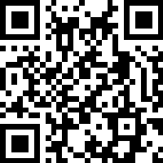
その場合は、発注数量（束数）、住所、事業所名、連絡先、引取り希望日時を記載して発注してください。

※インターネットで直接発注することも可能です。
右の二次元コードを読み取って発注してください。

